更多精彩资料请关注http://www.3773.com.cn/zhongkao
四川省宜宾市2012年高中阶段学校招生考试
科学试卷（化学试题）
(考试时间: 60分钟 全卷满分: 70分)
题 号 | 一 | 二 | 三 | 四 | 五 | 总分 | 总分人
得 分
可能用到的相对原子质量: H一1 C一12 N一14 O 一16 S 一32 Cl一35.5 K一39
一、选择题（本题共10个小题，每小题2分，共20分。每小题只有一个选项符合题意，将符合题意的选项字母填入括号内）
得分 | 评卷人

1．生产生活中的下列变化，属于化学变化的是 ( )
A．冰块融化 B．海水晒盐 C．铁锅生锈 D．酒精挥发
2．2012年4月15日，央视曝光河北一些企业生产的药用胶囊里重金属铬（Cr）超标，即
震惊全国的“毒胶囊”事件。已知铬原子核内有24个质子，铬元素的相对原子质量为
52。下列有关铬元素的说法中不正确的是 ( )
A．铬原子的核外电子数为24 B．铬元素的原子序数是52
C．铬原子核由质子和中子构成 D．铬原子呈电中性
3．下列关于碳单质的说法中正确的是 ( )
A．C₆₀的相对分子质量为720
B．金刚石、石墨和C₆₀都由碳元素组成，结构相同
C．木炭具有还原性，常温下可以将氧化铜中的铜还原出来
D．石墨很软，不能用于制石墨电极
4．下列衣物所使用的主要材料属于合成纤维的是 ( )
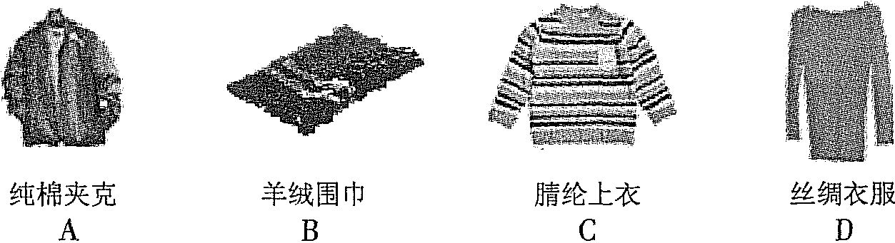

5．下列化学方程式书写正确的是 ( )
A．2Fe+6HCl＝2FeCl₃+3H₂↑ B．CO+Fe₂O₃2Fe+CO₂
C．2NaOH+CuSO₄＝Na₂SO₄+Cu(OH)₂ D．NaHCO₃+HCl＝NaCl+CO₂↑+H₂O
6．下列说法中正确的是 ( )
A．pH<7的雨水叫酸雨 B．pH<7的溶液，pH越小，酸性越弱
C．使酚酞溶液变红的溶液是碱性溶液 D．使用pH试纸应先用蒸馏水润湿
7．下列对有关物质的分类不正确的是 ( )
选项 | 物质 | 分类 | 不同类物质
A | 干冰、白酒、加碘盐、食醋 | 混合物 | 干冰
B | CaO、H₂O、P₂O₅、K₂CO₃ | 氧化物 | H₂O
C | HgO、NaOH、KCl、P₄(白磷) | 化合物 | P₄(白磷)
D | 甲烷、乙醇、硝酸钾、葡萄糖 | 有机物 | 硝酸钾
8．配制100g质量分数为10％的氢氧化钠溶液，称量氢氧化钠固体时除使用托盘天平（带
砝码）和药匙外，还需要用到下列仪器中的 ( )
A．玻璃棒 B．烧杯 C．100 mL量筒 D．胶头滴管
9．先取甲、乙、丙、丁四种金属粉末，分别投入相同浓度的稀盐酸中，只有甲、乙能产生气体，乙反应更剧烈；再取一小块丁投入丙的硝酸盐溶液中，丁的表面有丙析出。则甲、乙、丙、丁四种金属的活动性顺序为 ( )
A．甲＞乙＞丙＞丁 B．乙＞甲＞丙＞丁 C．丁＞丙＞乙＞甲 D．乙＞甲＞丁＞丙
10．一定条件下，下列物质在密闭容器内反应一段时间，测得反应产前后各物质的质量如下：
物质 | X | Y | Z | W
反应前质量/g | 10 | 2.2 | 16.2 | 0.9
反应后质量/g | a | 4.4 | 8.1 | 1.8
根据上表信息判断，下列说法中不正确的是 ( )
A．X、Z是反应物，Y、W是生成物 B．a＝15
C．反应中Y、W两种物质变化的质量比为22︰9 D．Z为化合物
得分 | 评卷人
二、填空题(本题共3个小题，共22分)

11．(6分)用化学用语填空：
(1)银 ；(2) 4个二氧化硫分子 ；(3)2个铝离子 ；
(4)高锰酸钾 ；(5)+5价的氮元素 ；
(6)由Ca²⁺和H₂PO₄— 构成的磷酸二氢钙 。
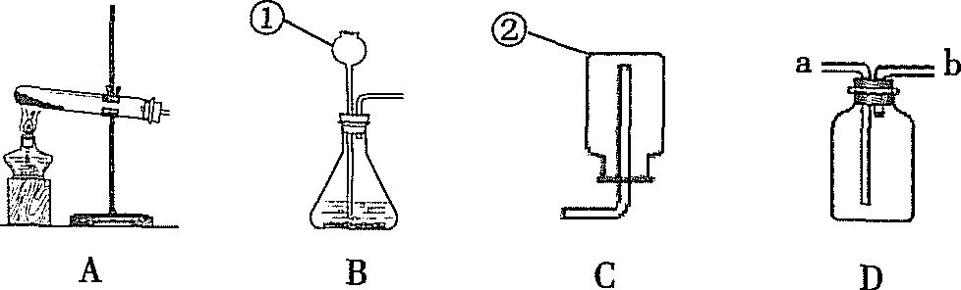
12．(8分) 常用仪器的使用、常见气体的制取是初中化学实验的基础内容。请根据下列实验装置回答问题。

(1) 写出上图中部分仪器的名称：① ；② 。
(2) 使用A装置制取气体，对反应物状态的要求是 。
(3) 用C装置可以收集O₂、CH₄、NH₃、Cl₂中的 （填化学式）。
(4) 实验室制取二氧化碳气体，组装好实验装置后，应进行的必要操作是
；若用D装置收集二氧化碳气体， 应从 （填“a”或“b”）通入气体。
13．(8分)根据图1、图2中三种固体物质的溶解度曲线回答问题。
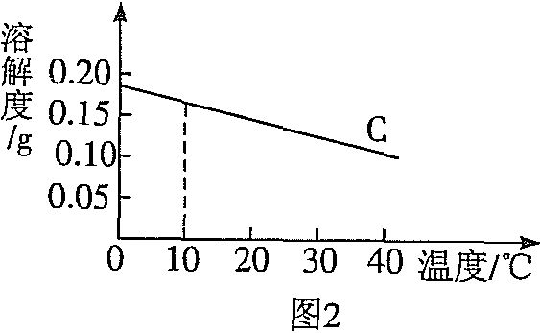
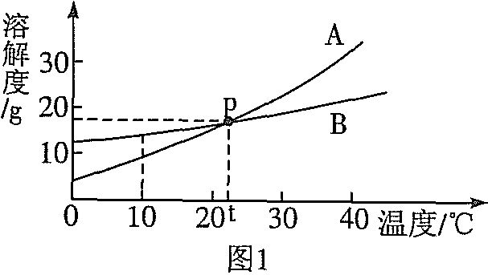

(1)分析图1，P点处A、B两种物质的溶解度关系是A B(填“＞”、“＜”或“＝”)；取一定质量的A的饱和溶液，将溶液温度从t℃降低到10℃，溶液中溶质的质量分数 (填“增大”、“减小”或“不变”)。
(2)分析图2，要使C的饱和溶液变成不饱和溶液，可采用的方法是：
① ；② 。
(3)10℃时，A、B、C的饱和溶液中溶质的质量分数由大到小的顺序是 。
得分 | 评卷人
三、分析题（本题共2个小题，共10分）

14．(4分) 碳酸钠和氯化钙溶液反应不仅可以用Na₂CO₃＋CaCl₂＝CaCO₃↓＋2NaCl表示，还可以用CO₃^{2—}＋Ca²⁺＝CaCO₃↓表示，后者叫离子方程式。书写离子方程式时按以下步骤进行：
①“写”：写出化学方程式。(Na₂CO₃ + CaCl₂＝CaCO₃ ↓+ 2NaCl)
②“拆”：将易溶易解离的酸、碱和盐拆写成离子形式；沉淀、气体和水仍用化学式表示，不能拆写成离子形式。(2Na⁺＋CO₃^{2—}＋Ca²⁺+2C1—＝CaCO₃ ↓＋2Na⁺＋2C1— )
③“删”：删去方程式左右两边相同的离子。(CO₃^{2—}＋Ca²⁺＝CaCO₃ ↓)
④“查”：检查方程式左右两边各元素的原子个数和电荷总数是否相等。
注意：离子方程式中生成物为沉淀或气体时需标出“↓”或“↑”。
根据以上信息，结合已学知识，回答下列问题：
(1) HCl在水中解离出 (填离子符号)；NaOH在水中解离出
(填离子符号)。
(2) CaCO₃＋2HCl＝CaCl₂＋CO₂↑＋H₂O的离子方程式是 。
15．(6分) 已知A、B、C、D、E、F、G、H、I均为初中化学常见的物质。其中E、G为常见金属，E是目前世界上产量最高的金属，G呈紫红色；I是地壳中含量最高的元素所形成的常见气体单质；人体胃液中含有A，可帮助消化。根据下图所示的转化关系，回答下列问题。（图中反应条件均已略去，反应物和产物均已给出）
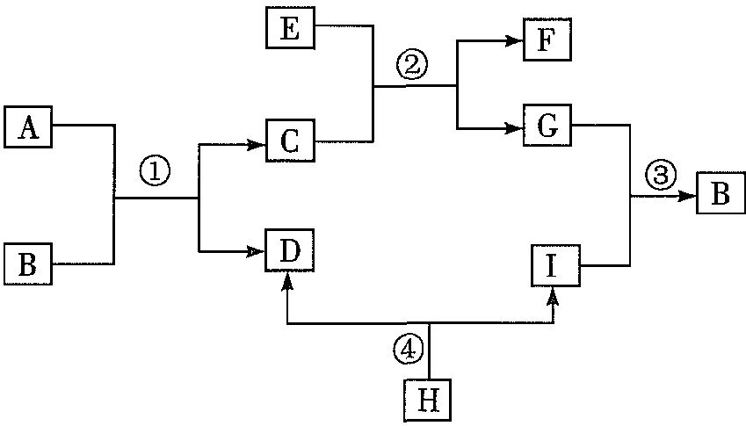

(1)E的名称是 ，H的化学式是 。
(2)写出反应②的化学方程式： 。
(3)上图中涉及到 基本反应类型。
A．一种 B．二种 C．三种 D．四种
得分 | 评卷人
四、探究题（本题共1个小题，共8分）

16．(8分) 在浓硫酸的催化作用下，固体草酸（H₂C₂O₄）受热分解生成碳的氧化物和水。
某化学课外兴趣小组对碳的氧化物的成分进行了实验探究。
【提出问题】如何通过实验确定碳的氧化物的成分。
【猜 想】
猜想1 | 猜想2 | 猜想3
只有CO | 只有 | CO和CO₂都有
【设计实验】基于猜想3，兴趣小组同学设计了如下实验装置：
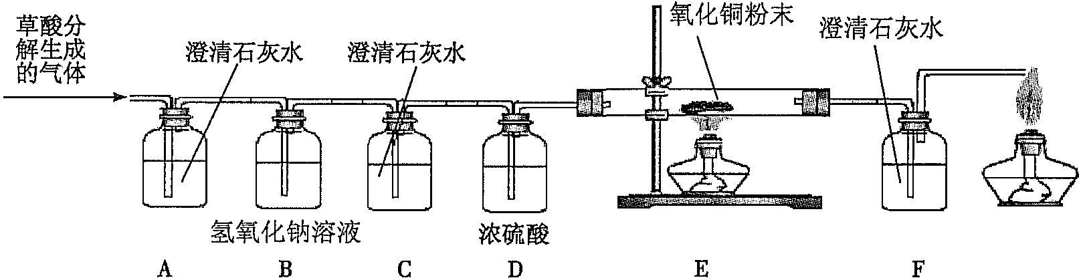
【实验探究】
(1) 实验过程中观察到 装置(填字母)中的澄清石灰水变浑浊，证明有CO₂气体。
(2) 实验过程中还观察到以下实验现象：①C装置中澄清石灰水不变浑浊；②E装置中
黑色粉末变成红色；③ ，证明有CO气体。
【实验结论】通过实验探究证明：猜想3成立。
草酸分解的化学方程式是 。
【问题讨论】
(1) C装置的作用是 ；D装置的作用是 。
(2) 装置末端酒精灯的作用是 。

五、计算题（本题共1个小题，共10分）
得分 | 评卷人

17．(10分) 取若干克氯酸钾和二氧化锰的固体混合物，在试管中加热至不再有气体放出，将试管内的剩余固体冷却后溶于水，过滤、洗涤、干燥得到纯净固体3.25g，还得到
100g溶质质量分数为7.45％的滤液。（写出必要的计算过程）
(1) 写出反应的化学方程式： 。
(2) 推断试管内剩余固体中含有哪些物质？各为多少克？
(3) 计算氯酸钾的质量及反应放出气体的质量。
(4) 计算原混合物中氯元素的质量分数。

答案：1、C2、B3、A4、C5、D6、C7、B8、B9、D10、A
11、(1)Ag；(2) 4SO₂；(3)2Al³⁺；
+5

(4)KMnO₄；(5)N；
(6)由Ca(H₂PO₄)₂。
12、(1)①长颈漏斗②集气瓶
(2)固体
(3) CH₄、NH₃
(4)检查装置的气密性，a。
13、（1）＝；减少（2）降低温度或加溶剂水（3）B＞A＞C
14、（1）H⁺、C1—；Na⁺、OH_（2）CaCO₃＋2H⁺＝Ca²⁺＋CO₂↑＋H₂O
15、（1）铁 H₂O₂
（2）CuSO₄+Fe== FeSO₄+Cu
（3）C
16、【猜想】CO₂
【实验探究】（1）A
（2）F装置中澄清石灰水不变浑浊（或尾气能燃烧）；
浓硫酸

H₂C₂O₄====CO↑+CO₂↑+H₂O
加热
MnO₂

17、（1）2KClO₃====2KCl+3O₂↑
加热

（2）试管内剩余固体物质有3.25g的二氧化锰和7.45g的氯化钾。
（3）设氯酸钾的质量为x，生成氧气的质量为y。
MnO₂

2KClO₃====2KCl+3O₂↑
加热

245 149 96
x 7.45g y
x=12.25g y=4.8g

（4）12.25g氯酸钾中氯元素的质量为：12.25g×35.5/122.5×100%=3.55g
原混合物中氯元素的质量分数=3.55g/（12.25g+3.25g）×100%≈22.9%
答：略。

更多精彩资料请关注http://www.3773.com.cn/zhongkao

